地表環境與資源 會考類似題
範圍：地球上的水、地下水、地表營力與地貌、岩石
年 班 號 姓名：＿＿＿＿＿＿＿ 得分：＿＿＿＿
單選題（共15題）
下表為某集水區一年的水收支資料（單位：毫米），降水除了蒸發散與形成地表逕流外，其餘皆入滲成為地下水。試回答第1～2題：
（ ）1.該年入滲成為地下水的水量，約占降水量的多少？
項目 | 降水量 | 蒸發散量 | 地表逕流量 | 入滲量
水量 | 2500 | 1000 | 1000 | ？

(A)10％ (B)20％ (C)40％ (D)60％
（ ）2.承上題，若該集水區大規模開發，原本的森林改建為住宅區與柏油道路，則水收支最可能發生下列哪一種變化？
(A)蒸發散量增加，入滲量增加
(B)地表逕流量減少，入滲量增加
(C)降水量減少，入滲量不變
(D)地表逕流量增加，入滲量減少
（ ）3.小安在三個相同的漏斗中，分別裝入等體積的乾燥礫石、粗砂、黏土，再各倒入200毫升的水，記錄5分鐘內漏斗下方收集到的水量，結果如下表。根據實驗結果，下列推論何者最合理？
漏斗內物質 | 礫石 | 粗砂 | 黏土
收集到的水量（毫升） | 180 | 150 | 20

(A)黏土顆粒間孔隙大，水最容易通過
(B)由黏土固結形成的頁岩，最適合作為含水層
(C)顆粒較大的沉積物透水性較佳，由其形成的岩層較可能成為含水層
(D)礫石留住的水最多，因此礫岩層中的地下水最豐富
（ ）4.某平原上由北往南依序有丁、甲、乙、丙四口水井，一座垃圾掩埋場位於甲、乙兩井之間。已知地下水會由地下水面較高處往較低處流動，各井測得的地下水面海拔高度如下表。若掩埋場的汙水滲入地下，則哪兩口井的井水最可能受到汙染？
水井 | 丁（最北） | 甲 | 乙 | 丙（最南）
地下水面海拔（公尺） | 35 | 32 | 28 | 24

(A)乙、丙 (B)甲、丁 (C)甲、乙 (D)丁、丙
（ ）5.某古老墓園位於多雨且酸雨嚴重的地區，園中有兩塊同年代設立的墓碑：甲碑以花岡岩製成，刻字仍然清晰；乙碑以大理岩製成，刻字已模糊、表面粗糙。造成兩者差異的最主要原因為下列何者？
(A)大理岩結晶顆粒較大，容易因熱脹冷縮而崩解
(B)大理岩主要成分為碳酸鈣，容易與酸性雨水反應而發生化學風化
(C)花岡岩的硬度比大理岩小，較不易被破壞
(D)乙碑位置較低，長期受到河流侵蝕
（ ）6.下列為四種自然現象的描述：
甲、高山岩石裂縫中的水反覆結冰、融化，使岩石裂開
乙、強風挾帶沙粒不斷撞擊岩柱，使岩柱底部變細
丙、海浪不斷拍打海崖，在崖壁上形成海蝕洞
丁、岩石表面長出地衣，分泌酸性物質使岩石表面變得鬆軟
上述現象中，屬於「侵蝕作用」的是哪些？
(A)甲、乙 (B)甲、丁 (C)丙、丁 (D)乙、丙
（ ）7.小宇在一條河流的彎道處，由左岸往右岸每隔5公尺測量一次水深，結果如下表。根據此資料，下列推論何者最合理？
與左岸的距離（公尺） | 0 | 5 | 10 | 15 | 20（右岸）
水深（公尺） | 0.3 | 0.8 | 1.5 | 2.6 | 3.2

(A)左岸為彎道外側，受到的側向侵蝕較強
(B)右岸流速較慢，容易堆積形成沙洲
(C)左岸水最深，最適合設置戲水區
(D)右岸為彎道外側，側向侵蝕較強，不宜在岸邊興建房屋
下圖為某河川出海口附近海岸線位置的長期變化（以1960年的位置為0，向海為正），該河川上游的大型水庫於1978年完工。試回答第8～9題：
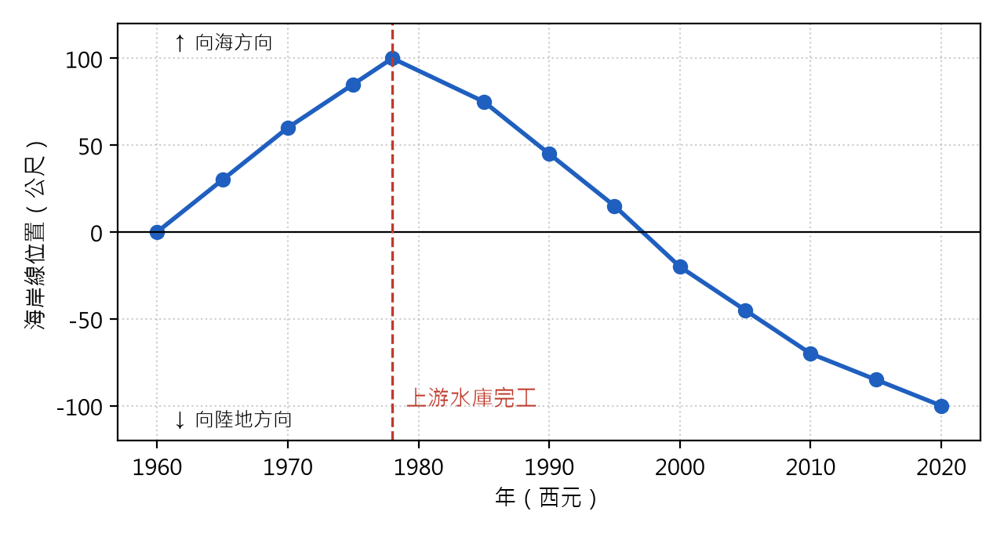
（ ）8.根據上圖，下列敘述何者正確？
(A)1960～1978年間，河川帶到出海口的泥沙量少於海浪帶走的泥沙量
(B)1978年後海岸線持續向海擴張，陸地面積增加
(C)1978年後海岸線向陸地退縮，可能是水庫攔截泥沙，使河川輸沙量減少
(D)海岸線的位置只受海浪影響，與上游水庫無關
（ ）9.承上題，下列哪一項措施最有助於減緩1978年以後的海岸線變化？
(A)水庫定期排砂或設置繞庫排砂道，讓泥沙回到下游河道
(B)在河口大量抽取砂石作為建材
(C)在上游支流再加建數座攔沙壩
(D)大量抽取沿海地區的地下水
（ ）10.在一條可調整坡度的水槽中，鋪上大小不同的顆粒，並保持每次流入的水量相同，觀察水流能帶走的最大顆粒，結果如下表。有關此實驗的敘述，下列何者正確？
水槽坡度 | 5° | 10° | 20° | 30°
能帶走的最大顆粒 | 細砂 | 粗砂 | 小礫石 | 大礫石

(A)操縱變因為水量，水量越大，搬運能力越強
(B)應變變因為水槽坡度
(C)操縱變因為顆粒大小，顆粒越大越容易被搬運
(D)操縱變因為坡度，坡度越大流速越快，能搬運的顆粒越大
（ ）11.下列為某校自然科教室的岩石檢索表：
1. 滴加稀鹽酸會冒泡→到2；不會冒泡→到3
2. 可見貝殼碎片等化石→甲；由緊密的方解石晶體組成，無化石→乙
3. 可見大小不一的圓滑碎屑，以膠結物黏合→丙；由肉眼可見的礦物晶體緊密鑲嵌→丁
甲、乙、丙、丁依序最可能為下列何者？
(A)石灰岩、大理岩、礫岩、花岡岩
(B)大理岩、石灰岩、礫岩、玄武岩
(C)石灰岩、大理岩、花岡岩、礫岩
(D)大理岩、石灰岩、花岡岩、礫岩
（ ）12.小芸暑假旅行時記錄了三處的岩石：
甲地（澎湖）：黑色岩石，晶粒細小，呈柱狀排列
乙地（金門）：淺色岩石，晶粒粗大，被用來建造碉堡
丙地（花蓮太魯閣）：白色岩壁，滴加稀鹽酸會冒泡
下列敘述何者正確？
(A)甲地岩石為花岡岩，由岩漿在地表附近快速冷卻形成
(B)丙地岩石為火山噴發形成的安山岩
(C)乙地岩石晶粒粗大，是岩漿在地底深處緩慢冷卻形成的
(D)甲、乙、丙三地的岩石都屬於火成岩
（ ）13.登山隊在臺灣海拔三千多公尺的高山岩層中，發現貝類等海洋生物的化石。下列何者是最合理的解釋？
(A)古代曾發生巨大海嘯，將貝殼沖到高山上
(B)這些岩層原本在海底沉積形成，之後受板塊擠壓等內營力作用而被抬升
(C)岩漿噴發時將海底生物帶到山頂，冷卻後形成化石
(D)鳥類將貝類帶到山上食用，遺骸長期累積形成化石
（ ）14.取等體積的乾燥岩石甲、乙、丙，浸泡在水中24小時後取出，擦乾表面再測量質量，結果如下表（吸水量越多，表示岩石孔隙越多）。若這三種岩石分別構成地底的三個岩層，則哪一個岩層最可能成為良好的含水層？
岩石 | 甲 | 乙 | 丙
浸水前質量（公克） | 250 | 270 | 280
浸水後質量（公克） | 255 | 270.5 | 298

(A)甲岩層，因為浸水前的質量最小
(B)乙岩層，因為吸水後質量幾乎不變
(C)丙岩層，因為吸水量最多，孔隙最多
(D)三個岩層都不能儲存地下水
（ ）15.某山區將大片原始森林砍伐，改種植淺根性的高冷蔬菜，並開闢多條產業道路。數年後，當地及下游最可能出現下列哪些現象？
甲、下雨時地表逕流增加
乙、土壤侵蝕加劇，坡地易發生崩塌
丙、下游河床因泥沙淤積而抬高
丁、地下水的補注量增加
(A)甲、乙、丙 (B)甲、乙、丁 (C)乙、丙、丁 (D)甲、丙、丁

答案與解析（教師用）
題號 | 1 | 2 | 3 | 4 | 5 | 6 | 7 | 8
答案 | B | D | C | A | B | D | D | C
題號 | 9 | 10 | 11 | 12 | 13 | 14 | 15
答案 | A | D | A | C | B | C | A

1.（B）入滲量＝2500－1000－1000＝500毫米，500÷2500＝20％。
2.（D）柏油路面與建築物使雨水不易滲入地下，大部分成為地表逕流，因此逕流增加、入滲（地下水補注）減少，也較容易淹水。
3.（C）水通過礫石、粗砂較快，表示顆粒大、孔隙連通好，透水性佳，其形成的礫岩、砂岩常為含水層；黏土透水性差，形成的頁岩常為不透水層。礫石留住的水只有20毫升，最少。
4.（A）地下水面由北向南逐漸降低，地下水由北往南流。掩埋場位於甲、乙之間，汙水隨地下水往南流，會先到乙井，再到丙井。
5.（B）大理岩主要成分為碳酸鈣，遇酸會起化學反應而被溶蝕，屬化學風化；花岡岩主要由石英、長石等抗風化能力強的礦物組成。
6.（D）侵蝕作用是風、流水、海浪等外營力將岩石碎屑自原處剝離帶走的作用，乙（風蝕）、丙（海蝕）屬之；甲為物理風化，丁為化學風化。
7.（D）彎道外側流速快、側向侵蝕強，河道較深；內側流速慢，以沉積為主，河道較淺。右岸水深最大，應為外側，岸邊易被掏空。
8.（C）1978年前海岸線向海推進，表示泥沙供應量大於海浪帶走量；水庫完工後泥沙被攔截，供應量小於帶走量，海岸線向陸地退縮。
9.（A）讓泥沙回到下游可增加出海口的泥沙供應；抽砂與攔沙壩會減少泥沙，超抽地下水則造成地層下陷，使問題更嚴重。
10.（D）實驗中改變的是坡度（操縱變因），觀察的是能帶走的最大顆粒（應變變因），水量為控制變因。坡度大→流速快→搬運能力強，這也是河川上游能搬運大石塊的原因。
11.（A）含碳酸鈣者遇稀鹽酸冒泡：有化石的是石灰岩（沉積岩），重新結晶、無化石的是大理岩（變質岩）。不冒泡者中，由圓滑碎屑膠結的是礫岩；晶體肉眼可見且緊密鑲嵌的是花岡岩（玄武岩晶粒細小，肉眼不易見）。
12.（C）甲為玄武岩（地表附近快速冷卻，晶粒細小）；乙為花岡岩（地底深處緩慢冷卻，晶粒粗大）；丙為大理岩，屬變質岩，主要成分碳酸鈣，遇稀鹽酸冒泡。
13.（B）化石多保存在沉積岩中，海洋生物化石出現在高山，表示該岩層原在海底形成，後因板塊擠壓而抬升，是臺灣造山運動的證據。
14.（C）吸水量：甲5公克、乙0.5公克、丙18公克。丙的孔隙最多，能儲存較多地下水，最可能成為含水層；乙質地緻密，接近不透水層。
15.（A）森林根系可固定土壤、涵養水源。砍伐後雨水不易入滲，地表逕流增加、地下水補注減少（丁錯誤）；表土被大量沖刷，泥沙被帶到下游淤積，使河床抬高。

